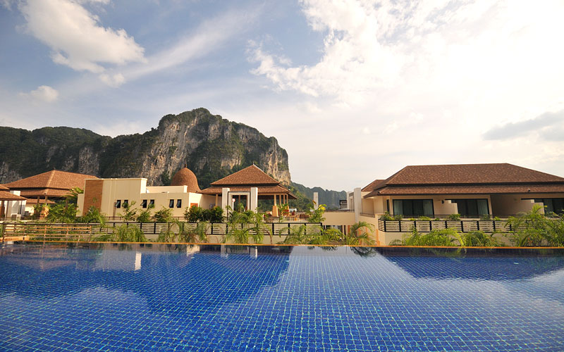
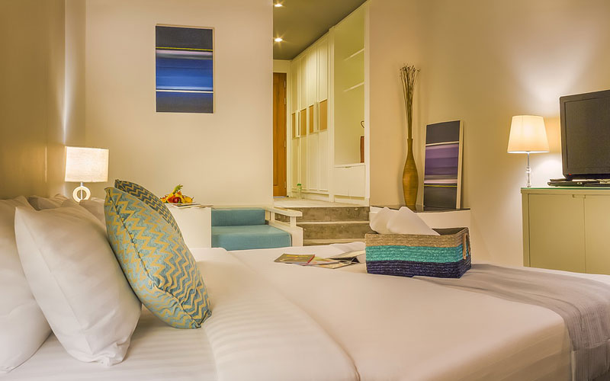


AO NANG CLIFF BEACH RESORT 4*- KRABI

TRANSPORT AVION - PLECARI DIN BUCURESTI

Localizare: Situat intr-o zona cu dealuri pline de verdeata, complexul Aonang Cliff Resort din Krabi ofera camere spatioase, cu vedere la peisajul tropical. Aonang Cliff Resort este de tip boutique situat in Krabi, la doar 30 de minute de aeroportul din Krabi.

Facilitati hotel: Bucurati-va de arome locale si internationale la restaurantul complexului Cliff Beach, care are vedere la Marea Andaman. Oaspetii care au nevoie sa isi reincarce bateriile dupa o zi lunga au la dispozitie si o sala de fitness.

Facilitati camere: Cele 98 de camere sunt amenajate cu lambriuri din lemn, camerele asigura diverse facilitati, care includ un balcon cu o zona de relaxare, DVD player, acces la internet si dus cu efect de ploaie.

Site oficial: https://www.aonangcliffbeach.com

Orar de zbor:

Pachete 9 nopti
Dus:
Bucuresti Sambata (09:55) -> (12:25) Istanbul (15:15) -> (04:30) Phuket Duminica
Cluj Napoca Sambata (09:45) -> (12:25) Istanbul (15:15) -> (04:30) Phuket Duminca
Intors:
Phuket Marti (05:50) -> (12:55) Istanbul (19:50) -> (20:05) Bucuresti Marti
Phuket Marti (05:50) -> (13:05) Istanbul (19:50) -> (20:35) Cluj Marti

Pachete 7 nopti
Dus:
Bucuresti Luni (09:55) -> (12:25) Istanbul (15:15) -> (04:30) Phuket Marti
Cluj Napoca Luni (09:45) -> (12:25) Istanbul (15:15) -> (04:30) Phuket Marti
Intors:
Phuket Marti (05:50) -> (12:55) Istanbul (19:50) -> (20:05) Bucuresti Marti
Phuket Marti (05:50) -> (13:05) Istanbul (19:50) -> (20:35) Cluj Marti

